ПРОМЫШЛЕННЫЕ БЛЕНДЕРЫ
ИНСТРУКЦИЯ ПО ЭКСПЛУАТАЦИИ
МОДЕЛИ: 968 9568 968Z 9568Z

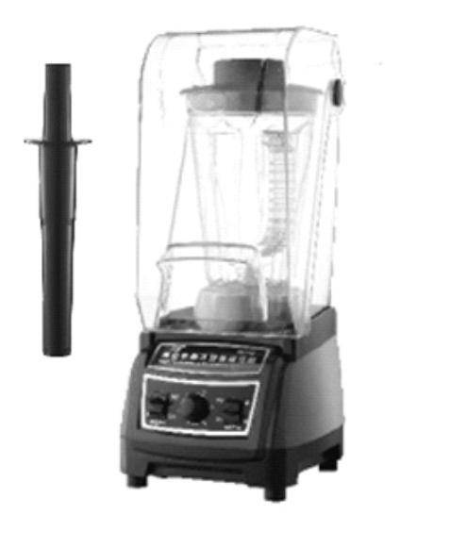

220-240V/110-120V 50/60Hz 1800W
220-240V/110-120V 50/60Hz 2000W (9568,9568Z)

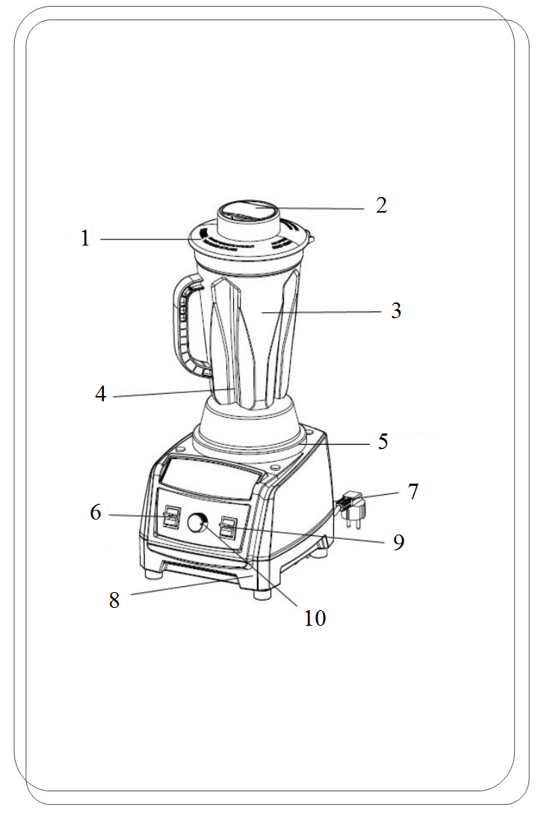
1 - КРЫШКА
2 - ЗАГРУЗОЧНЫЙ ЛЮК
3 - ЧАША
4 - ЛЕЗВИЯ
5 - МЕСТО ДЛЯ УСТАНОВКИ ЧАШИ
6 - КНОПКА ВКЛЮЧЕНИЯ/ВЫКЛЮЧЕНИЯ
7 - ШНУР ПИТАНИЯ
8 - БАЗА ДВИГАТЕЛЯ
9 - РЕЖИМ ПУЛЬСАЦИИ
10 - НАСТРАИВАЕМАЯ СКОРОСТЬ
Пожалуйста, прочитайте данную инструкцию перед использованием изделия.
ПАНЕЛЬ УПРАВЛЕНИЯ
1 | КНОПКА ВКЛЮЧЕНИЯ/ВЫКЛЮЧЕНИЯ |  | Вверх, чтобы включить, вниз, чтобы выключить.
2 | НАСТРАИВАЕМАЯ СКОРОСТЬ |  | Позволяет настраивать необходимую скорость перемешивания.
3 | РЕЖИМ ПУЛЬСАЦИИ |  | Максимально возможная скорость, удерживайте по необходимости.

ИНСТРУКЦИЯ ПО ИСПОЛЬЗОВАНИЮ
1. Включите шнур в розетку
2. Поместите чашу в сборе на место для установки чаши, убедитесь, что она встала на место
3. Поместите крышку на чашу и держите ее на чаше до конца работы с блендером
4. При колке льда, рекомендуем налить в чашу немного воды
5. НИКОГДА не включайте блендер, если чаша пустая, не пытайтесь что-то изменить или убрать внутри чаши, пока мотор работает
6. НИКОГДА не запускайте машину, если чаша стоит неровно
7. Пожалуйста, вытирайте воду с места для установки чаши, так как она может повредить мотор.
ОСОБЕННОСТИ
1. Мультифункциональный (фрукты, овощи, лед, смузи и т.д.)
2. Промышленный и эффективный двигатель
3. Двойная защита (высокие температуры и напряжение)
4. Настраиваемая скорость (вы выбираете то, что вам необходимо)
5. Функция пульсации: удобное переключение на максимальную скорость одним переключателем
6. 6ти конечное лезвие из нержавеющей стали: для обработки продуктов под различными углами
7. Прочная чаша
ФУНКЦИИ
Обработка продуктов может быть разделена на три категории:
А: Обработка сухих продуктов - травы, кофейные зерна, орехи, зерна, сахар и т.п.
Б: Обработка влажных продуктов - фрукты, овощи и т.п.
В: Обработка прохладительных напитков / колка льда
ПРАВИЛА БЕЗОПАСНОСТИ
- Держите детей подальше от блендера
- Закончив использование, вытащите шнур из розетки
- Для обслуживания, вытащите шнур из розетки
- Не используйте машину при поврежденном шнуре электропитания, либо при повреждении самой машины
- Убедитесь в том, что чаша установлена верно до включения блендера
- При запуске удерживайте чашу
- Пожалуйста, не помещайте металлические предметы внутрь чаши (ножи, вилки, ложки и т.д.)
- Обеспечьте достаточное количество места для нормальной вентиляции
- Чаша должна быть заполнена на 2/3
- Рекомендуется очищать чашу, лезвия, крышку и кнопки после каждого использования
- Прочищайте базу мотора влажной тряпкой, избегая попадания большого количества воды
- Не используйте блендер более 3 минут. После 3хминутной работы, блендеру необходим отдых в течение примерно одной минуты
- Не пытайтесь самостоятельно отремонтировать блендер. Предоставьте это специалистам
ЧИСТКА
1. Включите блендер в розетку
2. Поместите крышку на чашу и включите блендер примерно на 10 секунд (мощности двигателя достаточно, чтобы большая часть пищевых отходов была вычищена теплой водой и моющим средством)
3. Извлеките шнур из розетки
4. Прочищайте базу мотора влажной тряпкой, избегая попадания большого количества воды
РЕШЕНИЕ ПРОБЛЕМ
Проблема | Возможное решение
Несмотря на подключение к электроэнергии, блендер не работает | Нажмите кнопку сброса (снизу на базе двигателя) и попробуйте снова запустить блендер
Несмотря на сброс, блендер не работает | Подождите 10 минут и снова включите блендер. Возможно, двигатель перегрелся и сработала защита по температуре
Несмотря на сброс и отдых в течение 10 минут, блендер не работает | Убедитесь, что нет проблем с электричеством. Если проблем нет и блендер по-прежнему не работает, обратитесь к сервисным специалистам

